БАНКА РЕПУБЛИКАНЭ  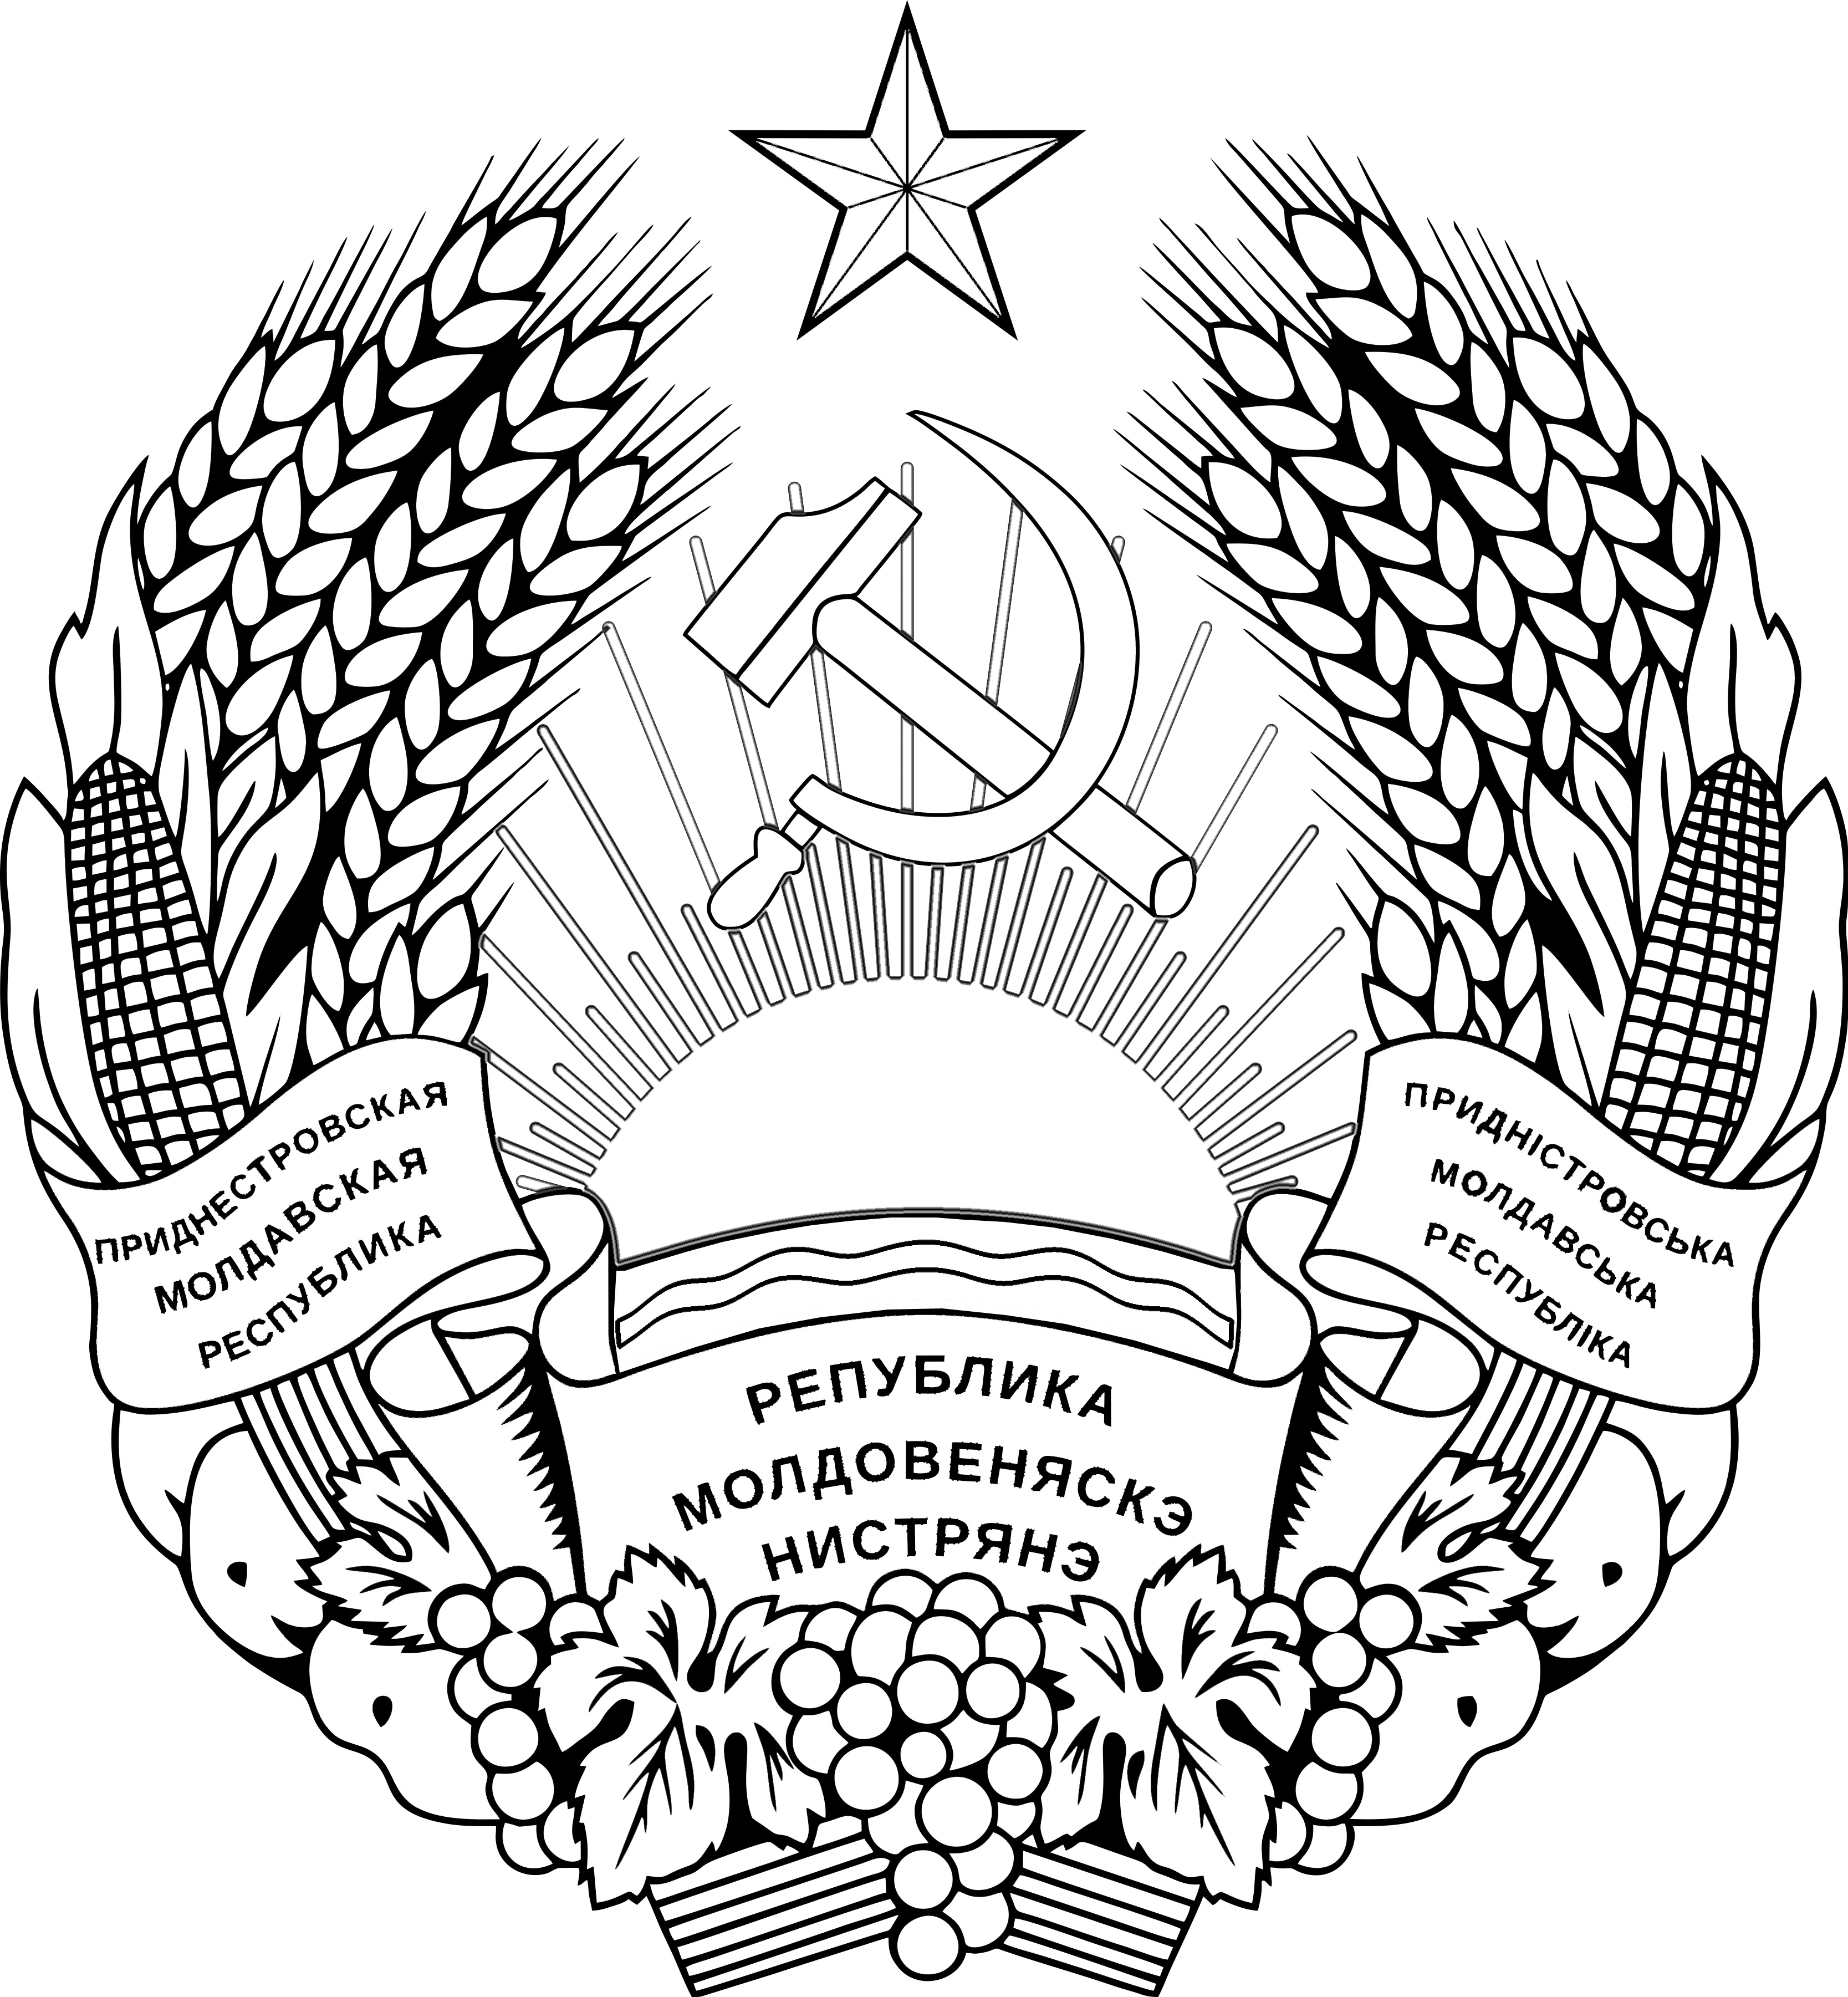  НИСТРЯНЭ |  | ПРИДНIСТРОВСЬКИЙ  РЕСПУБЛIКАНСЬКИЙ БАНК

ПРИДНЕСТРОВСКИЙ РЕСПУБЛИКАНСКИЙ

БАНК

УКАЗАНИЕ

О приостановлении действия отдельных норм Положения Приднестровского республиканского банка от 11 апреля 2012 года № 109-П «О правилах организации наличного денежного обращения на территории Приднестровской Молдавской Республики» (Регистрационный N 6005 от 18 мая 2012 года) (САЗ 12-21) на период действия на территории Приднестровской Молдавской Республики чрезвычайного положения

Утверждено решением правления
Приднестровского республиканского банка
Протокол № 20 от 22 апреля 2020 года

Зарегистрировано Министерством юстиции
Приднестровской Молдавской Республики
Регистрационный № 9482 от 30 апреля 2020 года

Настоящее Указание разработано в соответствии с Законом Приднестровской Молдавской Республики от 7 мая 2007 года N 212-З-IV «О центральном банке Приднестровской Молдавской Республики» (САЗ 07-20) в действующей редакции, Указом Президента Приднестровской Молдавской Республики от 16 марта 2020 года № 98 «О введении чрезвычайного положения на территории Приднестровской Молдавской Республики» (САЗ 20-12) (газета «Приднестровье» № 47 (6462) от 17 марта 2020 года) с изменениями и дополнениями, внесенными указами Президента Приднестровской Молдавской Республики от 17 марта 2020 года № 100 (газета «Приднестровье» № 48 (6463) от 18 марта 2020 года), от 30 марта 2020 года № 123 (газета «Приднестровье» № 56 (6471) от 30 марта 2020 года).
1. На период действия на территории Приднестровской Молдавской Республики чрезвычайного положения, на расчеты в наличной форме за приобретаемые средства защиты, профилактики и лечения коронавирусной инфекции, оказываемые услуги, выполняемые работы, непосредственно направленные на защиту, профилактику и лечение коронавирусной инфекции, не распространяются ограничения расчетов в наличной форме, установленные в виде предельных норм расходования наличных денег Приложением № 1 к Положению Приднестровского республиканского банка от 11 апреля 2012 года № 109-П «О правилах организации наличного денежного обращения на территории Приднестровской Молдавской Республики» (Регистрационный № 6005 от 18 мая 2012 года) (САЗ 12-21) с изменениями и дополнениями, внесенными указаниями Приднестровского республиканского банка от 5 июля 2017 года № 995-У (Регистрационный № 7888 от 7 июля 2017 года) (САЗ 17-28); от 7 декабря 2018 года № 1128-У (Регистрационный № 8702 от 20 февраля 2019 года) (САЗ 19-7), от 27 мая 2019 года № 1161-У (Регистрационный № 8928 от 20 июня 2019 года) (САЗ 19-23), от 25 июня 2019 года № 1167-У (Регистрационный № 8951 от 28 июня 2019 года) (САЗ 19-24); от 9 августа 2029 года № 1176-У (Регистрационный № 9021 от 19 августа 2019 года) (САЗ 19-32); от 18 декабря 2019 года № 1226-У (Регистрационный № 9260 от 26 декабря 2019 года) (САЗ 19-50) (далее – Положение).
2. Суммы расчетов в наличной форме за приобретаемые средства защиты, профилактики и лечения коронавирусной инфекции, оказываемые услуги, выполняемые работы, непосредственно направленные на защиту, профилактику и лечение коронавирусной инфекции, которые будут произведены в период приостановления действия ограничений, установленных Приложением № 1 к Положению, не подлежат включению в общую сумму расчетов в наличной форме в течение календарного года, календарного месяца, в котором указанное ограничение не действовало.
3. Настоящее Указание вступает в силу со дня, следующего за днем официального опубликования и действует до окончания действия чрезвычайного положения на территории Приднестровской Молдавской Республики.

Председатель В. ТИДВА

г. Тирасполь
«22» апреля 2020 г.
№ 1257-У

